Beleuchtete Weihnachtsbaumspitze (Stern)

Lizenz
Die hier bereitgestellten 3D-Modelle stehen unter der Creative Commons-Lizenz CC BY-NC-SA 4.0. Du darfst die Modelle kostenlos herunterladen und privat verwenden, unter folgenden Bedingungen:
- Private Nutzung: Die Modelle dürfen kostenlos heruntergeladen und privat genutzt werden.
- Keine kommerzielle Nutzung: Eine Nutzung für kommerzielle Zwecke (z.B. Verkauf oder gewerbliche Verbreitung) ist untersagt.
- Bearbeitung nur mit Zustimmung: Veränderungen oder Bearbeitungen der Modelle sind nur nach meiner ausdrücklichen Zustimmung erlaubt. Bei Veröffentlichung muss stets auf das Original verwiesen werden.
- Namensnennung: Bei Nutzung muss mein Name bzw. die Quelle genannt werden.
- Keine unberechtigte Weitergabe: Eine Weitergabe der Modelle ohne meine Zustimmung ist untersagt.
Mehr Informationen zur Lizenz (CC BY-NC-SA 4.0)

Einleitung
Beleuchtete Weihnachtsbaumspitze – ein funkelndes DIY-Projekt für die Vorweihnachtszeit
Wenn die Tage kürzer werden und der Duft von Plätzchen und Tannengrün durch das Haus zieht, beginnt die schönste Zeit des Jahres – die Vorweihnachtszeit. Was könnte besser zu dieser besinnlichen Stimmung passen als ein selbstgebautes Highlight für den Weihnachtsbaum?
Mit ein wenig Kreativität, einem 3D-Drucker und etwas Elektronik lässt sich dieser wunderschöne Stern verwirklichen. Entworfen in einem CAD-Programm, wird die Weihnachtsbaumspitze zum echten Hingucker: Durch WLED-Beleuchtung sind unzählige Farben und Effekte möglich, die den Stern individuell erstrahlen lassen. Ob sanftes Kerzenflackern, klassisches Warmweiß oder bunte Farbenspiele – die Entscheidung liegt ganz bei dir!
Die Teile können bequem mit einem 3D-Drucker ausgedruckt, zusammengebaut und zum Leuchten gebracht werden. Ein ideales Projekt für Bastelfreunde und Technikliebhaber, das nicht nur Freude bereitet, sondern auch den Weihnachtsbaum auf besondere Weise zum Strahlen bringt.
Mach deinen Baum zum Highlight dieser Festtage – viel Spaß beim Nachbauen! 🎄✨
Alle Bilder als Zusammenfassung hier in der Galerie.

Materialliste

Elektronik
Vorab: Link zum WLED Bereich mit vielen weiteren Informationen

LED-Streifen
WLED kompatibler LED Streifen. Empfehlung: SK6812 als RGBWW. Übersicht hier im Wiki
Wichtig: Damit die Anzahl der LEDs zu dem Druckmodell passt, müssen es 60 LEDs pro Meter sein (Abstand LED Mitte zu LED Mitte: ca. 17mm).
RGBWW (Warmweiß) wird verwendet, um nicht nur buntes Licht zu erzeugen, sondern auch Weißtöne, die eine stimmungsvolle, kerzenähnliche Atmosphäre passend zum Weihnachtsbaum schaffen.
Benötigte Länge LED Streifen Bitte keine IP65 Streifen verwenden, da diese nicht mit den Radien kompatibel sind, bzw sich lösen würden
220mm Version:
225mm Version:
255mm Version:

Leitung (Kabel)
Hier kann man leider keine pauschale Aussage treffen. Folgende Faktoren spielen eine Rolle:
- Länge der Zuleitung
- Maximal eingestellte Helligkeit (Stromaufnahme)
- Art der Effekte (leuchten nur Rot und Blau oder alle zusammen + Weiß ? )
- Strombegrenzung (Limitter) im Controller aktiviert?
Hier gibt es einen Power Calculator .
Empfehlung: Ein weißes RGB-LED-Kabel (zu finden auf Amazon mit dem Suchbegriff: „RGB LED Kabel weiß 5050“). Diese Kabel haben in der Regel einen Querschnitt von 0,34 mm² (AWG 22). Keine Garantie!
Die Leitungslänge sollte 200 cm nicht überschreiten – je kürzer, desto besser. Zusätzlich lässt sich in den WLED-Einstellungen die Stromaufnahme auf 1 A begrenzen und die Effekte mit einem maximalen Helligkeitswert von 200/255 einstellen. Der Stern wird trotzdem heller leuchten als die Lichterkette am Baum! 😎

Controller
Auch hier wieder der Verweis auf unsere WLED Wiki Seite

Netzteil
5V mit 1,5A reichen vollkommen aus.

Filament
Hier hat man die Qual der Wahl – die Entscheidung liegt ganz bei euch.
Materialwahl
PLA ist für den Stern vollkommen ausreichend (siehe Wärmeentwicklung). Natürlich funktionieren auch andere Materialien – mit Ausnahme von TPU, das hier wenig sinnvoll wäre.
Vorschläge zur Farbgestaltung:
Der Rand kann in einem dunklen Ton, wie z. B. Anthrazit, Silber oder Gold, gedruckt werden. Auch Glitzer-Filament ist eine interessante Option. Mattes Filament wirkt an dieser Stelle besonders edel.
Die Inlays (Diffusoren für die LEDs) sollten in Weiß gedruckt werden. Reinweiß matt sieht hier sehr gut aus. Geheimtipp: Weißes Silk-Filament sorgt für einen besonders schönen Effekt. 😄

Druckteile
Für einen Stern werden benötigt:
- 2x Inlay (Oben und Unten)
- 1x Rand
Optional (erleichtert die Montage):
- 1x LED Biegevorrichtung
- 1x Klebevorrichtung

Teile drucken
Die Druckteile benötigen keinen Support. Bitte im Slicer deaktivieren! Der Rand hat einen „eingebauten“ Support, damit die Auflagefläche für das untere Inlay besser gedruckt werden kann. Dies lässt sich nach dem Druck, vorher gut abkühlen lassen, einfach entfernen.
Eingebauter Support im Modell, hier Türkis dargestellt:
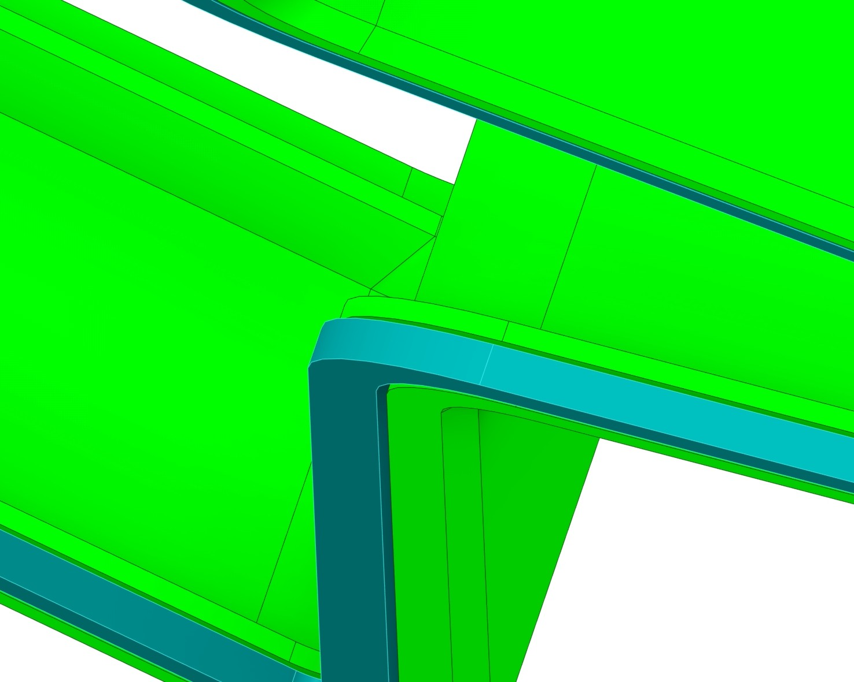Eingebauter Support

Druckeinstellungen
Bis auf die beiden Inlays können die Teilen mit Standardeinstellungen gedruckt werden. Ich habe die Teile mit diesen Einstellungen gedruckt:
- Düse: 0,4mm
- Layerhöhe: 0,2mm
- Linienbreite: 0,42mm
- Anzahl der Schleifen: 3
- Infill: 20%
Schaut euch in der Vorschau des Slicers die Position der Z-Naht an und verschiebt sie gegebenenfalls an eine nicht sichtbare Stelle, z. B. im Bereich des Fußes.
Beim Rand-Druckteil achtet bitte auf eine gute Betthaftung oder aktiviert bei Bedarf einen kleinen Brim. Da die Auflagefläche sehr klein und das Druckteil relativ groß ist, könnte es sonst – je nach Material – zu Warping kommen.

Inlay (oben und unten)
Hier kommt es auf einen absolut perfekten ersten Layer an. Ich empfehle ganz klar mehrere Testdrucke, z. B. mit einem Kreis (Maße: 100x100x0,2 mm), um den richtigen Z-Offset zu bestimmen.
Ebenso muss der Flow exakt kalibriert werden, damit weder zu viel noch zu wenig Material extrudiert wird (sollte eigentlich selbstverständlich sein).
Layerhöhe: 0,2mm (die Inlay sind 1,0mm dick)
Warum ist das so wichtig?
Wenn der Stern später beleuchtet wird, sind Fehler im ersten Layer sofort sichtbar. Dazu gehören Lücken, die durch einen zu großen Abstand entstehen (wie im Beispielbild), oder „Wülste“, die sich durch einen zu geringen Abstand aufschieben.
Im gezeigten Beispiel ist der Abstand zu groß und/oder der Flow zu gering:
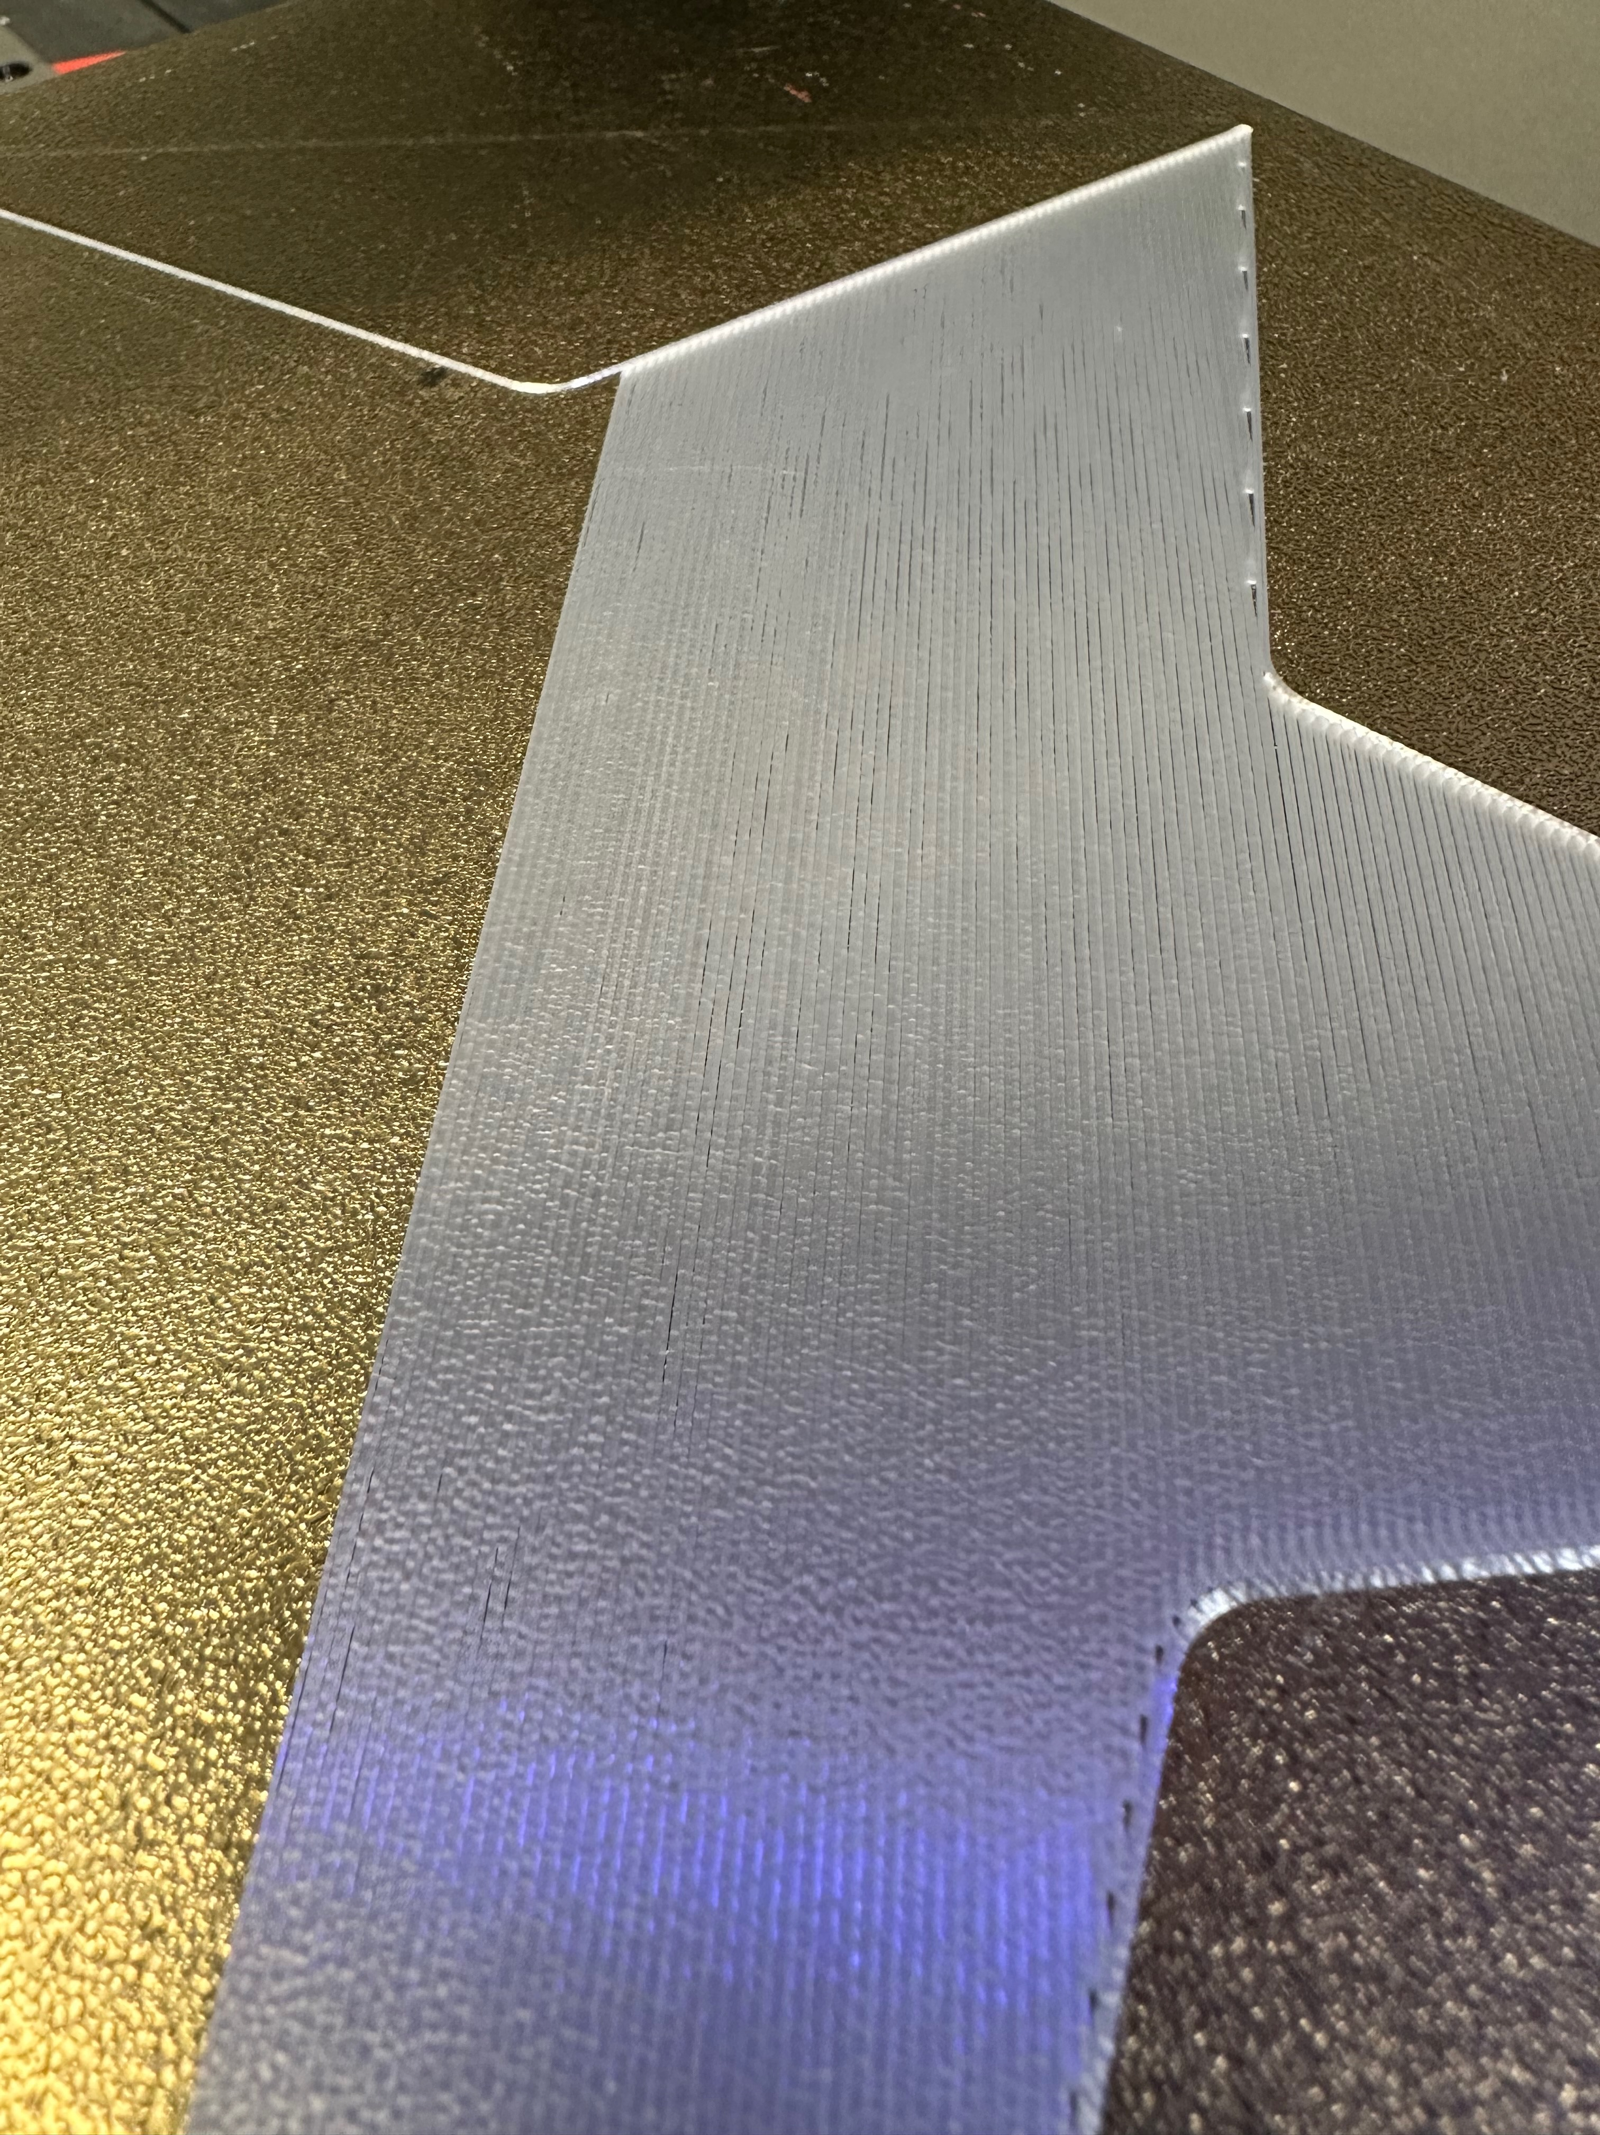Ein zu großer Abstand.

Druckbettauflage
Welche Auflage für das Druckbett verwendet wird, ist – wie beim Filament – Geschmackssache. Sobald die LEDs eingeschaltet sind, sind die Effekte des Effektsheets ohnehin nicht mehr sichtbar.
Ein Inlay, das auf einer strukturierten Auflage gedruckt wurde, streut das Licht später besser.
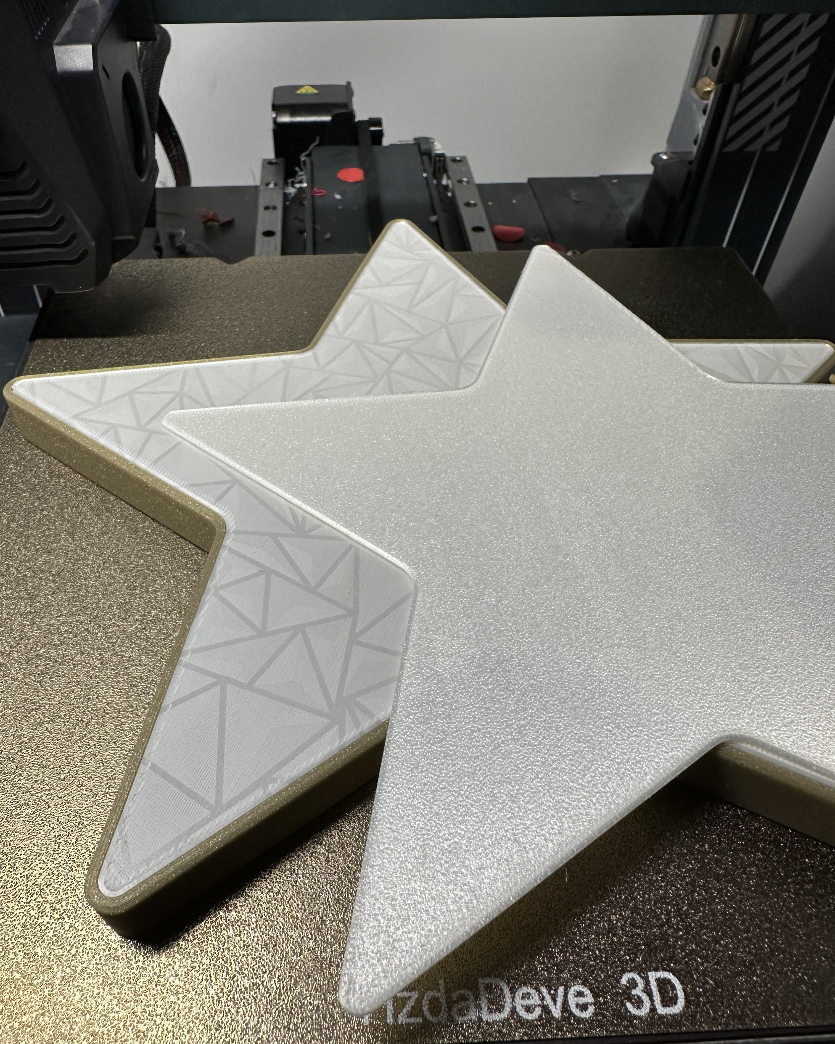Strukturiert vs. Effekt

Zusammenbau

Der Fuß für die Tannenbaumspitze muss mit einem für das Material geeigneten Kleber am Stern befestigt werden. Achte dabei auf die richtige Position.

Inbetriebnahme

Warnhinweise
Es muss leider sein…

Haftungsausschluss
Diese Anleitung dient nur zu Informationszwecken. Der Umgang mit elektrischen Bauteilen ist gefährlich und kann bei unsachgemäßer Verwendung zu Stromschlägen, Bränden oder anderen Schäden führen. Der Nachbau erfolgt auf eigene Gefahr und erfordert Fachkenntnisse. Ich übernehme keinerlei Haftung für Schäden oder Folgeschäden. Ich bin ausdrücklich kein Hersteller oder Inverkehrbringer eines Produktes. Jeder ist für sein Handeln selbst verantwortlich.

Wärmeentwicklung
Das Bild zeigt die Wärmeentwicklung nach 30 Minuten Betriebszeit. Selbst nach mehreren Stunden steigt die Temperatur kaum weiter an. Die Wärmeentwicklung hängt natürlich von den verwendeten Effekten, der eingestellten Helligkeit und der Anzahl der gleichzeitig betriebenen LED-Kanäle ab. Zur Sicherheit kann man in WLED den Strom begrenzen und die maximale Helligkeit auf etwa 200 einstellen – schließlich wollen wir kein Flutlicht auf dem Weihnachtsbaum.
PLA sollte unter diesen Temperaturbedingungen normalerweise kein Problem darstellen. Wer jedoch ganz sicher gehen möchte, kann PETG oder andere hitzebeständigere Materialien verwenden.
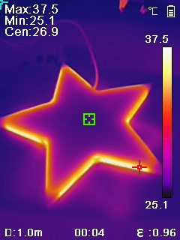Bild Wärmeentwicklung

Downloads
Weihnachtsbaumspitze 225mm Version
Weihnachtsbaumspitze 220mm Version
Weihnachtsbaumspitze 255mm Version

3D Objekte für (225x225mm Drucker)

Hilfsvorrichtungen (Optional)

Bildergalerie

